**Конспект занятия по изобразительной деятельности**

**в младшей группе: «Мой веселый звонкий мяч».**

**День недели: Среда.**

**Дата: 25.11.20**

**Составила воспитатель:** Дащенко Ю.В.

**Возрастная группа:** вторая младшая группа

**Цели:** формировать представление детей о круглой форме предметов, величине предметов; закреплять представление о цвете; учить закрашивать рисунки кистью, проводя линии в одном направлении; развивать интерес к результату своей работы.

**Оборудование:** мешочек, мячи и кубики разных размеров и разных цветов, машина – грузовик, мольберт, листы бумаги с нарисованным кругом, краски (на каждый стол по одной разного цвета), кисточки.

**Ход занятия**

1. **Объяснение нового материала.**

**Воспитатель:** сегодня у меня в чудесном мешочке спрятана одна хорошо известная вам игрушка. Попробуйте узнать её, не открывая мешочка.

*Дети на ощупь пытаются определить предмет.*

*Ответы детей.*

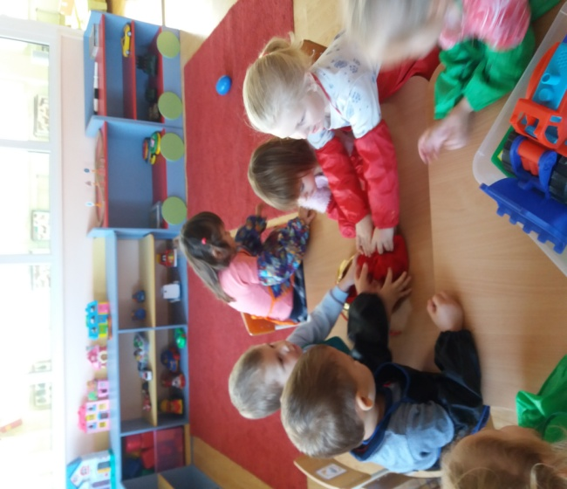 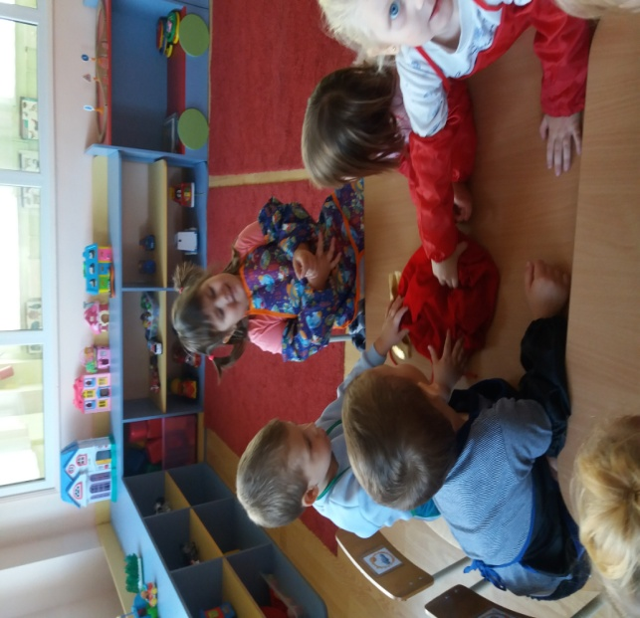

Ну, конечно, это мяч. А как вы узнали, что это мяч, ведь вы его не видите? (Ответы детей). Правильно, мяч имеет круглую форму. Нарисуйте пальчиком в воздухе мячик.

*Дети рисуют пальчиком в воздухе круг.*

А вот к нам приехал грузовик с игрушками. Все игрушки в нем перемешаны. Кто может мне помочь разложить их, отобрав только мячи?

*Дети раскладывают мячи в одну сторону, кубики – в другую.*

А зачем нам так много мячей? Что мы с ними будем делать? Играть? А как играют с мячом? А где нельзя играть с мячом?

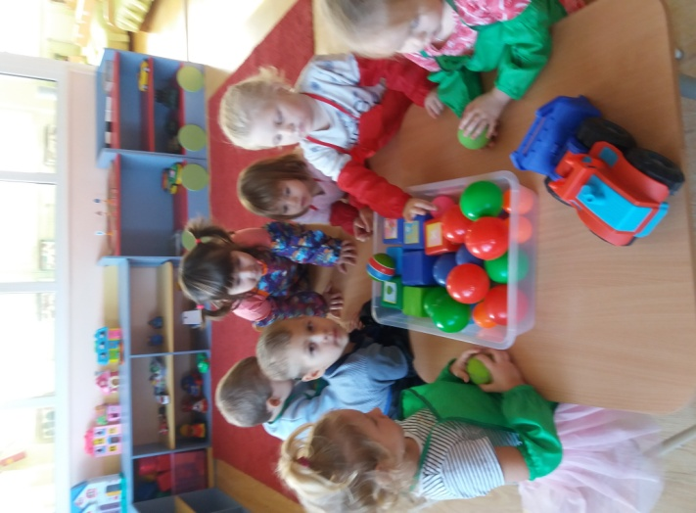 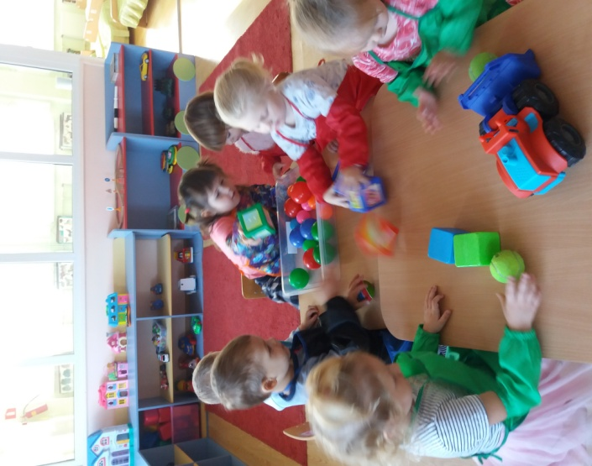

*Дети показывают, как играют с мячом: подкидывают его вверх, бросают друг другу и т. д.*

Вот какая чудесная у нас игрушка! Как интересно с ней играть!

А теперь нам нужно обратно положить в мешочек мяч, который мы оттуда взяли. Только как нам его найти? Мы же все мячи смешали. Помогите мне отыскать его.

*Воспитатель показывает детям или слишком большой или слишком маленький мяч, предоставляя им возможность самим указать нужный.*

А как же вы узнали, что именно этот мячик был в мешочке (Ответы детей). Правильно, Вы выбрали мячик по величине и по цвету. Посмотрите, какие они у нас красивые – желтые, красные, синие, зеленые. И только на столе у вас лежат просто белые мячи. А почему же они белые? Что мы можем с ними сделать, чтобы они стали ярче? (Ответы детей- Раскрасим их)

*Воспитатель на мольберте показывает приемы закрашивания фигуры мяча, читая стихотворение С. Я. Маршака.*

*Мой весёлый звонкий мяч,*

*Ты куда помчался вскачь?*

*Жёлтый, красный, голубой*

*Не угнаться за тобой!*

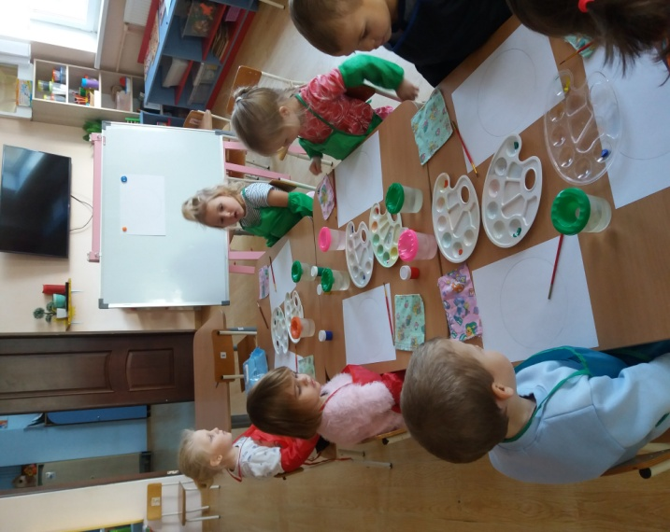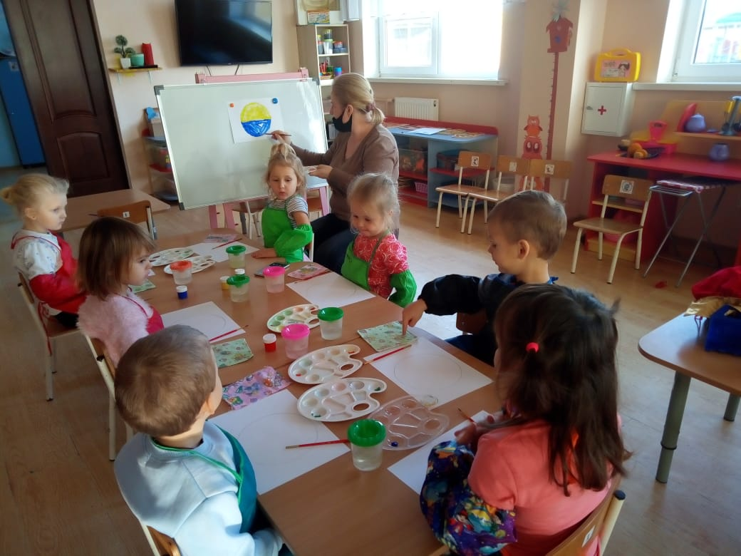

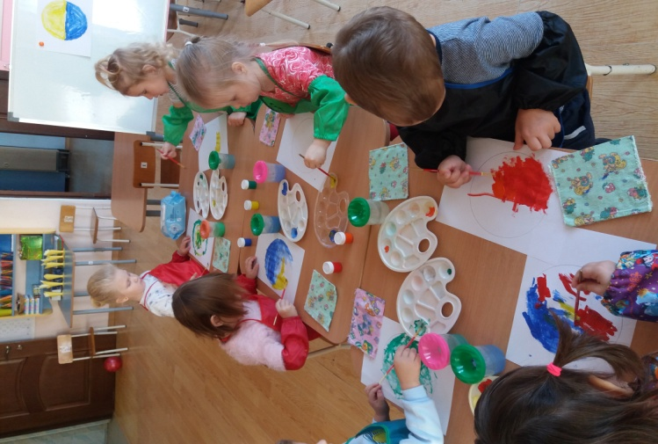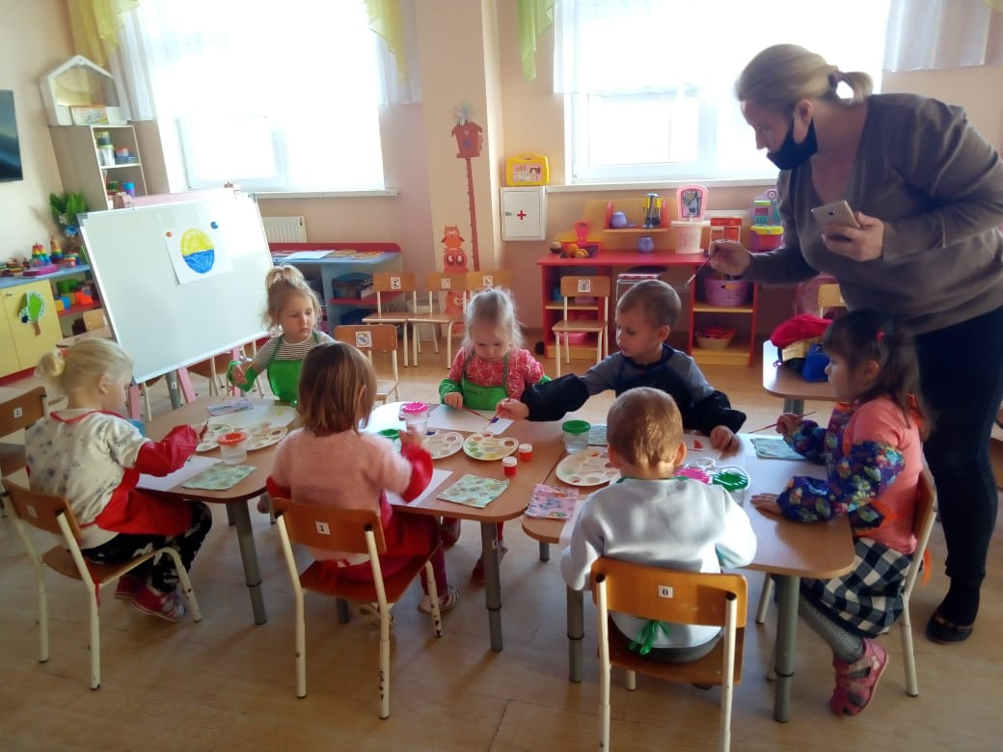

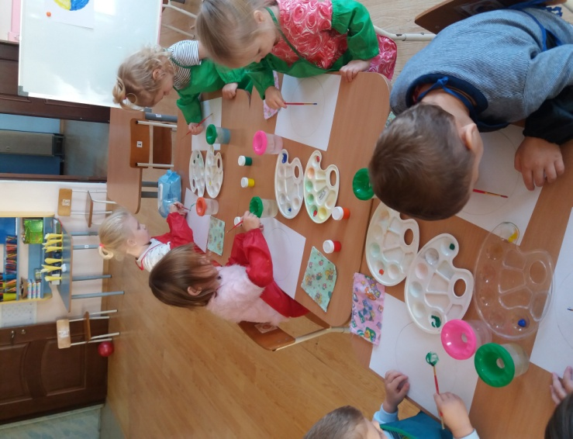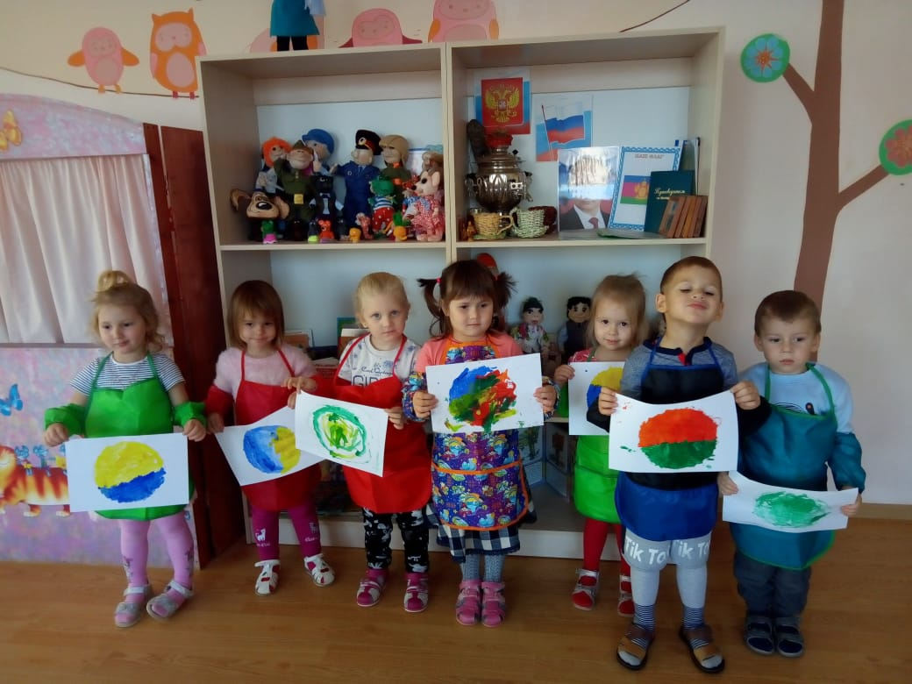

**Итог занятия.**

**Воспитатель:** сколько у нас красивых разноцветных мячиков появилось в группе? Таисия, а у тебя какого цвета мячик? Сережа, какой он формы? Выставка рисунков.